# H3C学习总结

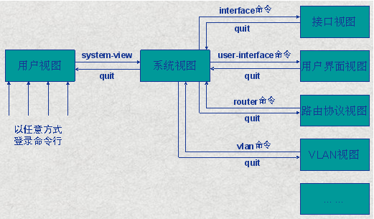

（1）我在网上找了很多资料，想搞清楚 user-interface vty 0 4 是什么意思！我知道这条命令是用来设置虚拟用户的，0 和4表示什么意思呢？

（2）请看下面命令：

[Quidway]user-interface vty 0 4 ；进入虚拟终端

[S3026-ui-vty0-4]authentication-mode password ；设置口令模式

[S3026-ui-vty0-4]set authentication-mode password simple 222 ；设置口令

[S3026-ui-vty0-4]user privilege level 3

我对以上4条命令的理解是：开启vty 0、1、2、3、4 等5个用户虚拟终端，将5个虚拟终端的登录密码都设为 222，请问我的理解对吗？

如果我只想对1号用户虚拟终端做以上设置，应该用什么命令？

我对以上4条命令的理解是：开启vty 0、1、2、3、4 等5个用户虚拟终端，将5个虚拟终端的登录密码都设为 222

如果我只想对1号用户虚拟终端做以上设置，应该用什么命令？

[Quidway]user-interface vty 1

[S3026-ui-vty1]authentication-mode password

[S3026-ui-vty1]set authentication password simple 222

[S3026-ui-vty1]user privilege level 3

这样就单独设置了vty1的权限啦

然后再设置0，2-4的用户的权限为其他不就可以了

对于设备的设置，在设备内用？号查询是最快捷的啦，而最权威的应该是设备商提供的PDF文档和资料，好好查阅这些会更有帮助